СОВЕТ ДЕПУТАТОВ
муниципального округа
РЯЗАНСКИЙ
РЕШЕНИЕ

12 ноября 2024 года № 41/4

Об установке ограждающего устройства

В соответствии с постановлением Правительства Москвы от 02.07.2013 года № 428-ПП «О порядке установки ограждений на придомовых территориях в городе Москве», обращением жителей Рязанского района города Москвы, Совет депутатов муниципального округа Рязанский решил:
- Согласовать установку ограждающих устройств (шлагбаумов) на придомовой территории многоквартирного дома, находящегося по адресу: город Москва, ул. Михайлова, д. 7 согласно приложению к настоящему решению.
- Настоящее решение вступает в силу со дня его принятия.
3. Опубликовать настоящее решение в бюллетене «Московский муниципальный вестник» и разместить на официальном сайте муниципального округа Рязанский.
4. Контроль исполнения настоящего решения возложить на Главу муниципального округа Рязанский А.Д. Евсеева.

Глава муниципального
округа Рязанский А.Д. Евсеев

Приложение
к решению Совета депутатов
муниципального округа Рязанский
от 12.11.2024 года № 41/4
Схема установки ограждающих устройств (шлагбаумов) на придомовой территории в муниципальном округе Рязанский по адресу: ул. Михайлова, д. 7

1.1. Место размещения шлагбаумов
г. Москва, ул. Михайлова, д. 7 - при въезде на дворовую территорию.

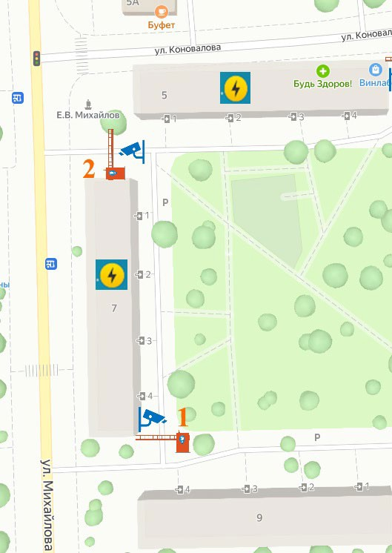

Рис. 1. Схема размещения шлагбаумов
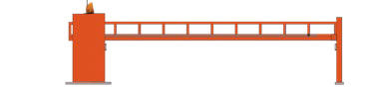
- Места установки шлагбаумов

  - Тип шлагбаума (№1 и №2 на схеме)
Тумба шлагбаума в комплекте с направляющими роликами, размер 1250х400х560мм, зашита листом 1.5мм, имеет окно для обслуживания привода. Конструкция окрашена порошковой полиэфирной краской. В закрытом положении стрела лежит на приемной стойке, укомплектованной уловителем для стрелы. При ширине проезда более 4 метров или при большом весе стрелы изготавливаются на базе консольных систем.

Габаритные размеры (№1 и №2 на схеме)
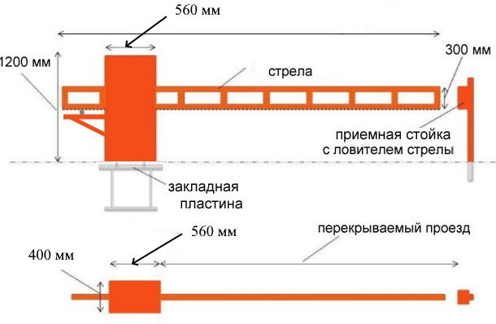
4 000 мм
5 300 мм

Рис. 2. Габаритные размеры

Внешний вид шлагбаума (№1 и №2 на схеме)

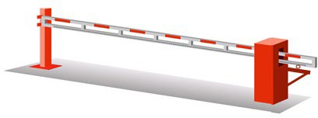

Рис. 3. Внешний вид шлагбаума

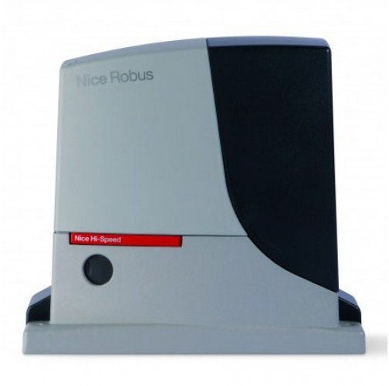
Технические характеристики шлагбаумов (№1 и №2 на схеме)
Привод для откатных ворот Nice Robus 250HS

    - Напряжение питания - 230 В, 50 Гц
    - Мощность - 430 Вт
    - Скорость ворот – 0,4 м/сек (14 сек. для стрелы 4 м.)
    - Интенсивность - 100 циклов в час (для стрелы 4 м.)
    - Диапазон рабочих температур –20…+50°C
    - Степень защиты - IP44
    - Максимальный вес ворот - 250 кг
    - Максимальное количество пультов для встроенного приемника - 256 шт.

  - Тип шлагбаума (№1, 2 на схеме)

Тумба шлагбаума в комплекте с направляющими роликами, размер 1250х500х1250мм, зашита листом 1.5мм, имеет окно для обслуживания привода. Конструкция окрашена порошковой полиэфирной краской. В закрытом положении стрела лежит на приемной стойке, укомплектованной уловителем для стрелы. При ширине проезда более 4 метров или при большом весе стрелы изготавливаются на базе консольных систем.

Габаритные размеры (№1, 2 на схеме)

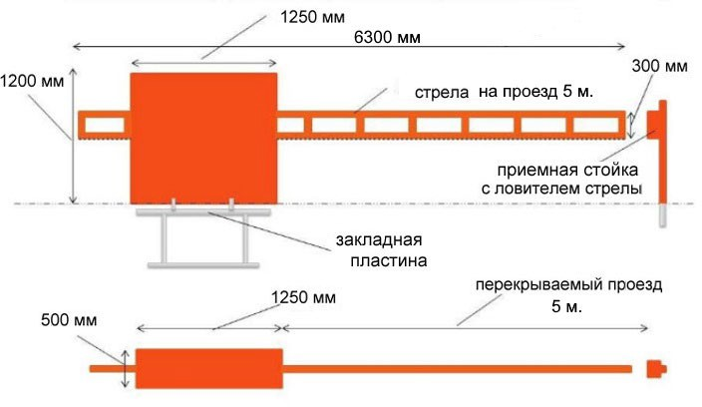

Рис. 4. Габаритные размеры

Внешний вид шлагбаума (№1,2 на схеме)

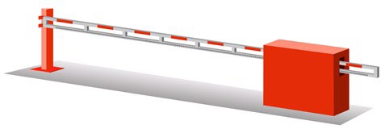

Рис. 5. Внешний вид шлагбаума

Эксплуатация шлагбаума

    - Система управления и безопасности шлагбаума
Система управления и безопасности шлагбаума включает в себя:
      - ключ для разблокировки, который используется в случае отключения электроэнергии для разблокировки стрелы, (должен храниться в диспетчерской ДЭЗ или у ответственного лица);
      - фотоэлементы безопасности;
      - GSM блок управления, позволяющий открывать шлагбаум со стационарных городских и/или мобильных телефонов путем совершения бесплатного звонка на заявленный номер;
      - блок управления для удаленной диспетчеризации;
      - вызывную панель диспетчера;
      - камеру видеонаблюдения;
Система управления и безопасности шлагбаумов позволяет управлять движением стрелы шлагбаума с помощью:
- GSM блока управления, позволяющего открывать шлагбаум со стационарных городских и/или мобильных телефонов путем совершения бесплатного звонка на заявленный номер, (закрытие шлагбаума осуществляется посредством настройки режима автоматического закрывания стрелы);
- блока управления для удаленной диспетчеризации.
Защита от наезда стрелы в зоне проезда осуществляется посредством датчиков безопасности (фотоэлементов), которые срабатывают в случае нахождения в зоне проезда какого-либо препятствия.
Шлагбаум будет подключен к электрическому щитку.

